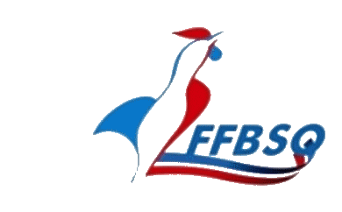


ECOLE DE BOWLING DE MONTPELLIER

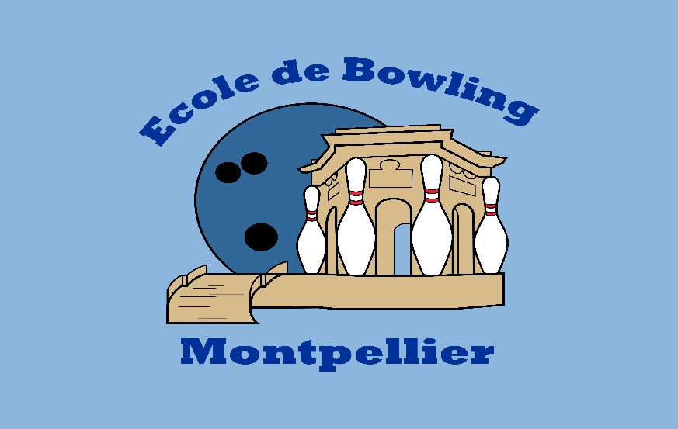

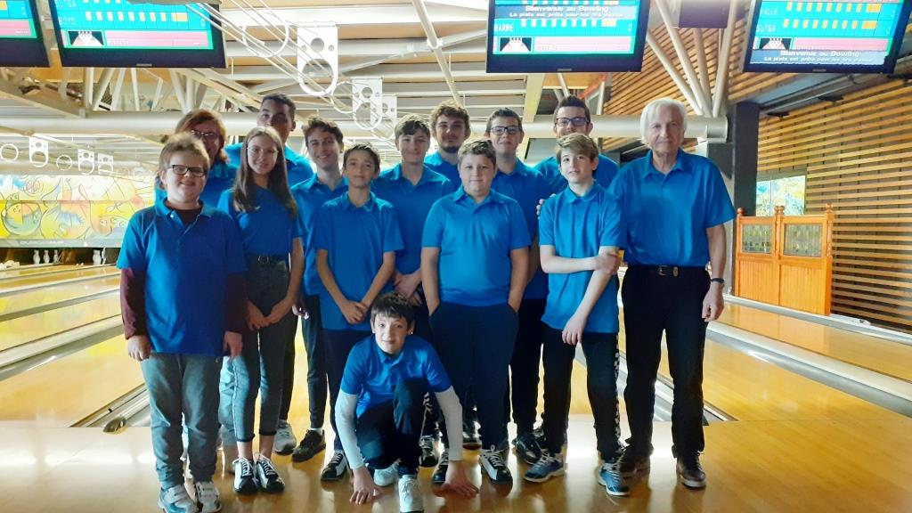
L'histoire des jeunes passionnés de bowling à Montpellier remonte à la création du Bowling de la Pompignane en 1969

- Dans les années 70 une équipe de jeunes se crée au sein du Montpellier Bowling Club et remporte le titre de Champion de France Jeunes en équipe en 1973 (Bernard Teyssier, Marc et Pierre Vilalta, Jacques Got, Philippe Chazot).
- Un peu plus tard, Franck Nacry est médaillé individuel au Championnat de France Jeunes et sélectionné en Equipe de France Junior.
- Dans les années 80, Christine Passet est Championne de France Jeunes (1983) de même que Romuald Bormes. Philippe André commence une carrière qui va l'amener progressivement dans les tous meilleurs joueurs français.
- Dans les années 90, plusieurs jeunes seront sélectionnés en équipe de France : Fabien Valette, Cédric Vargelli et Bertrand Pujol.
- Cedric Vargelli sera Champion de France Espoir en 1999 et Bertrand Pujol sera Champion d'Europe en trio et équipe au Championnat d'Europe Jeunes à Vienne en 1998 et Champion de France Junior en 2000.
- C'est en 1995 qu'est créée officiellement l'Ecole de Bowling de Montpellier avec à sa tête Jean-Luc Harelle et Jacques Choron. Elle est affiliée depuis à la FFBSQ (Fédération Française de Bowling et Sport de Quilles)
- Elle réside au Bowling de Montpellier (662 Avenue de la Pompignane) et elle constitue l'antichambre naturelle du club phare de la région le Bowling Club Occitan de Montpellier.
- Elle fonctionne sur la base de l'année scolaire et accueille de 20 à 30 jeunes (entre 6 et 21 ans)
- Elle est structurée en groupes de niveau avec 1 animateur diplômé FFBSQ par groupe (6 jeunes maximum)

- Elle a formé depuis 1995 de nombreux champions qui figurent aujourd'hui parmi l'élite nationale et jouent dans les divisions Nationales en Championnat des clubs (la plus importante compétition de notre discipline) :
  - Cyril PERROT
  - Cyril ASSIÉ
  - Kevin HELBERT
  - Alexandre MAURY ARNAL
  - Frédéric DELSOL (Champion de France et d'Europe FFH, International FFH)
  - Betty AUGUY (3 titres de Championne de France Jeunes, Internationale Jeunes)

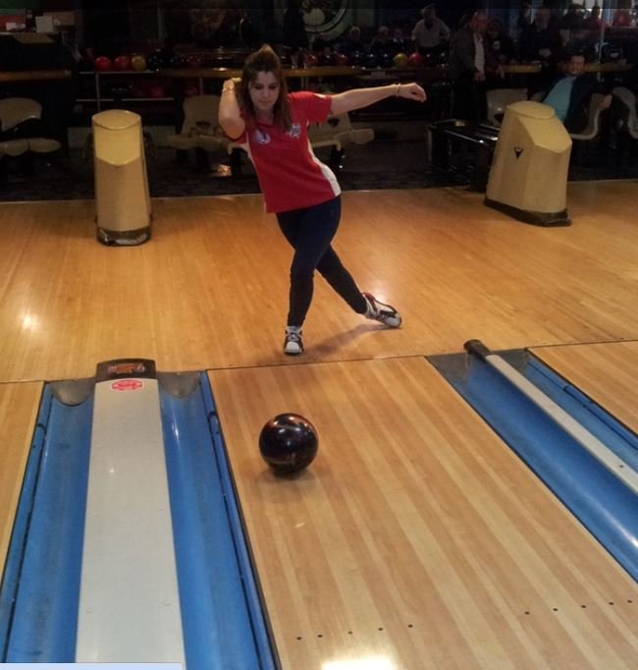

Betty AUGUY

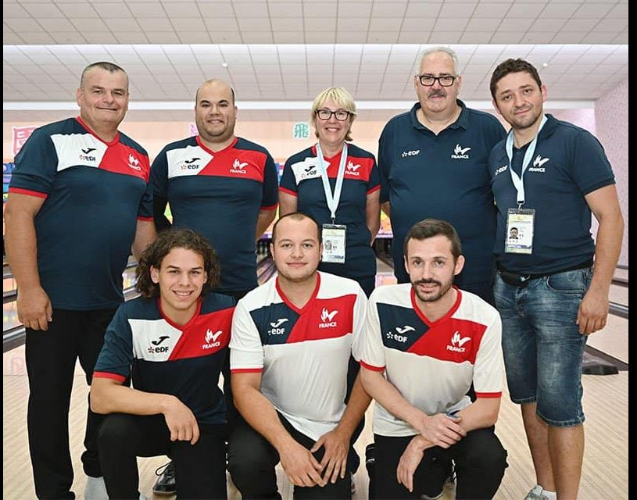

Au centre en bas : Frédéric DELSOL

LES LICENCES BOWLING

 | Garçons | Filles | TOTAL
Benjamins | 2 |  | 2
Minimes | 6 | 1 | 7
Cadets | 4 |  | 4
Juniors | 7 |  | 7
TOTAL | 19 | 1 | 20
ANIMATEURS
Didier BOULLE
Cathy MOULENAC
Alexandre KOSTADINOVIC
Bernard PUJOL
Christian SCHMUTZ (décédé en Octobre 2019)
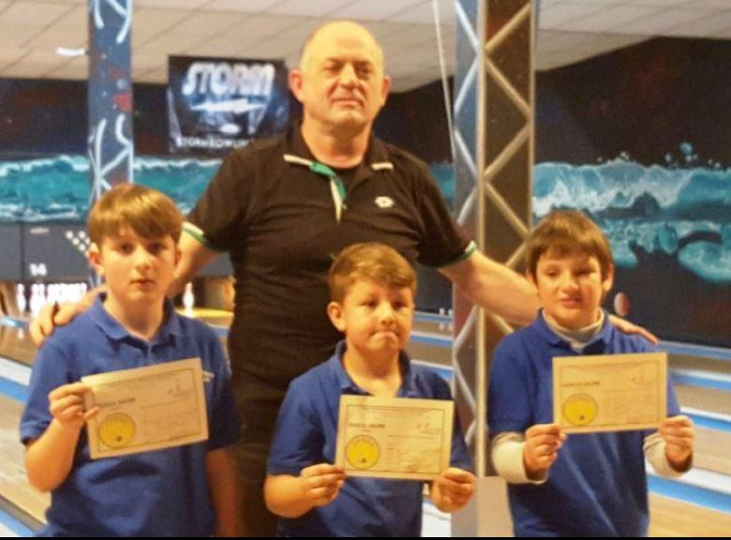
Les stages et passages de Quilles

LE HAUT-NIVEAU

ESPACE REGIONAL JEUNES

ARNAL Nicolas (Junior), Sélectionné en équipe Jeune de la région Occitanie, médaille d’argent au championnat régional Jeunes, demi-finaliste au Trophée de l’Hérault 2018.
BATOUL William (Cadet), Champion doublette Honneur Languedoc-Roussillon année ?
CHELLAL Ryan (Cadet), Champion doublette Honneur Languedoc-Roussillon année ?

BOULLE Damien

SUTGAN Okan
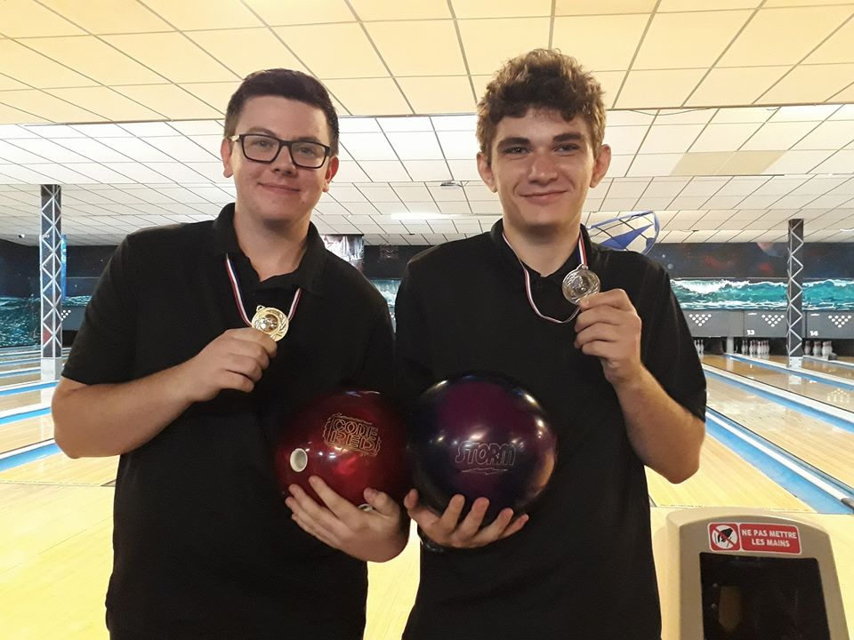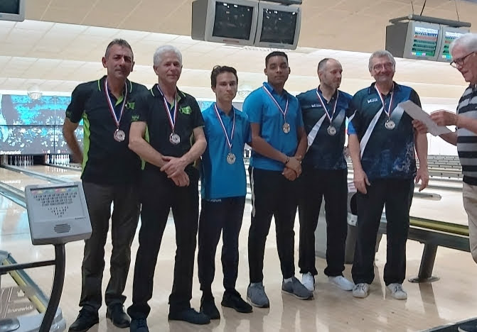
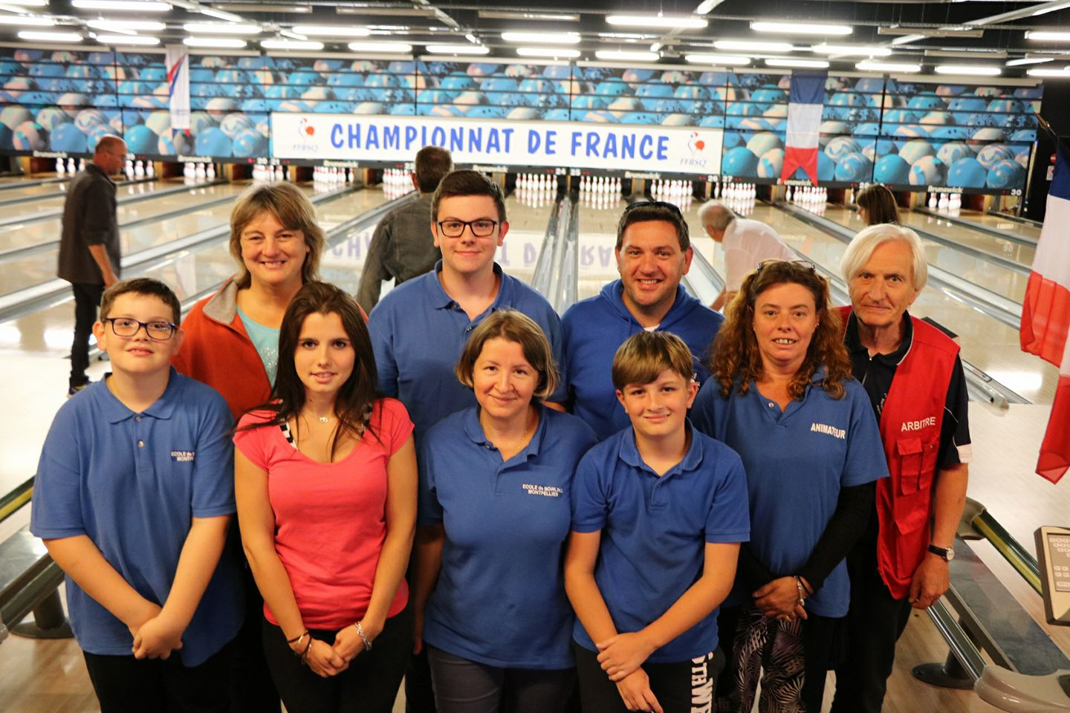
Le calendrier d’une saison de bowling est :
- 4 journées jeunes district qualifiantes pour le régional
- Une journée régional qualifiante pour le championnat de France
- Un week-end championnat de France
- 2 stages ERJ + 1 stage avec le pôle France
- 1 week-end coupe de France par équipe école de bowling
- 1 week-end trophée des ligues
- L’école est aussi représentée sur des journées championnat adultes individuel, doublette et par équipe au niveau PROMOTION,HONNEUR et EXECELLENCE
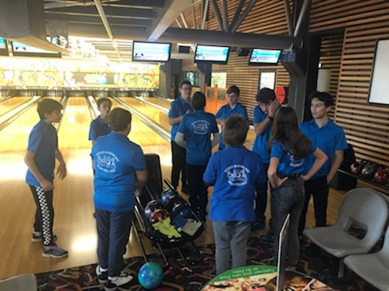
L’évolution d’un club et sa survie dépendent des aides financières de ses partenaires.
Votre aide financière permettra de boucler notre budget prévisionnel et nos jeunes pourront vivre leur passion.

- Matériels équipements : 500 euros
- Location piste de bowling : 3500 euros
- Inscription, déplacement : 3500 euros
- Affiliation, licences : 800 euros
- Divers : 700 euros

Votre partenariat ou mécénat est déductible de vos charges de fonctionnement à hauteur de 60%.
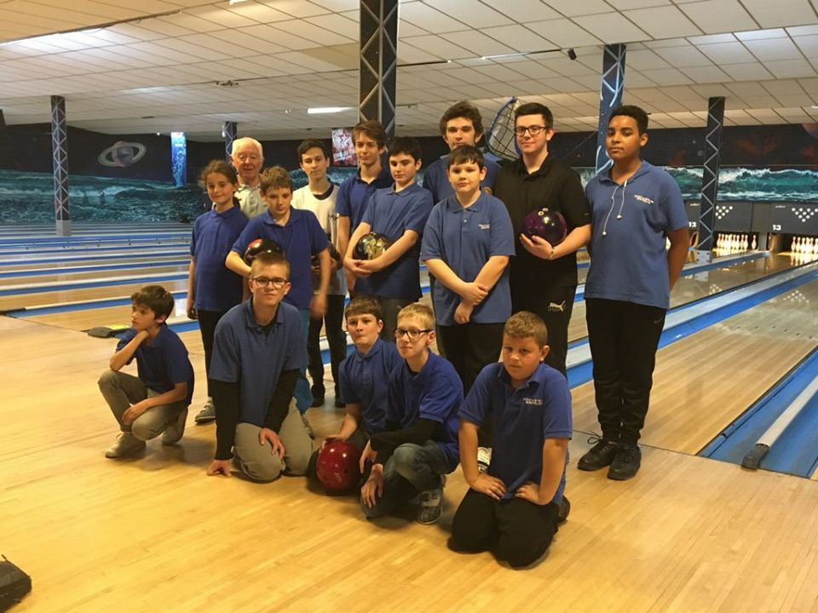

BERNARD PUJOL / JEAN PHILIPPE ARNAL
PRESIDENCE ECOLE DE BOWLING
Portable : 06 29 95 41 41

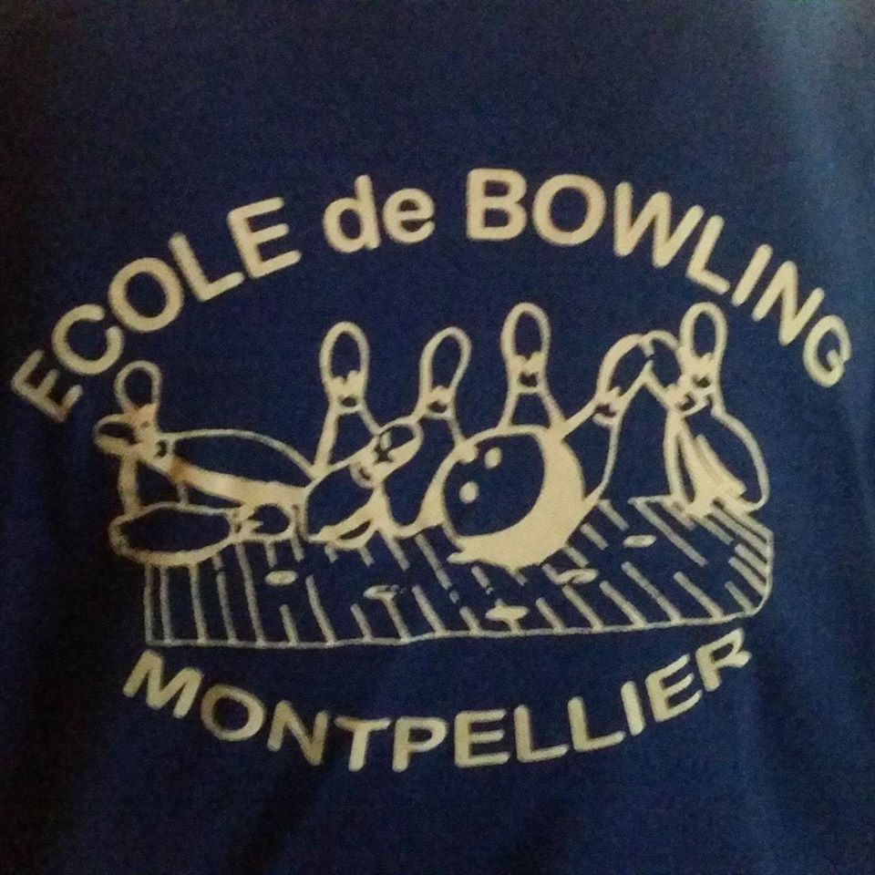
Flocage possible sur tee-shirt officiel

